**Оснащенность кабинета русского языка и литературы**

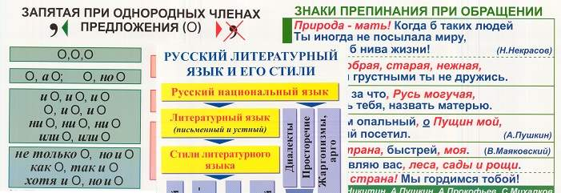

Тематическое оформление помещения активизирует процессы воспитания и обучения. Наглядные пособия, оргтехника, мультимедийные устройства помогают учителю организовать урок по современным требованиям. Школьная администрация комплектует оборудование кабинета русского языка и литературы по государственным стандартам.

В полный комплект оформления класса входят следующие компоненты:

· Специализированное рабочее место педагога.

· ученические рабочие места.

· Оформление фронтальной стены.

· Обучающие материалы.

· Настенные стенды.

Виды технического оснащения кабинета представлены в таблице:

|  |  |  |
| --- | --- | --- |
| Тип оборудования | Разновидности | Размещение |
| Технический комплект для педагога | компьютер, мультимедиа-проектор, многофункциональное устройство, документ-камера, колонки. | Стол учителя, подставки |
| ученических рабочих мест |  | Парты учащихся |
| Оформление передней стены | Проекционный экран или мультимедийная доска, демонстрационная панель, интерактивная рамка | Рядом с классной доской |
| Информационные материалы | Цифровые словари, тренажёры, DVD-фильмы, учебные компьютерные программы и игры. | Боковые шкафы, тумбы, проекционные столики |

**Комплектация кабинета русского языка и литературы по ФГОС**

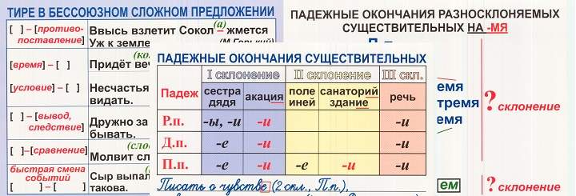

Новый федеральный стандарт образования предполагает создание условий для исследовательской работы учащихся. Оборудование должно включать пособия и аппаратуру, необходимые при индивидуальной, парной, групповой и проектной работе. Это:

· учебная литература (учебники, словари, справочники, рабочие тетради, дидактические и методические пособия);

· вспомогательные печатные пособия (раздаточные карточки, плакаты, таблицы);

· цифровые обучающие средства (цифровые учебники, обучающие приложения, тренажёры);

· визуальные и аудиосредства (слайды, видеофильмы, аудиохрестоматии).

Особое место в оборудовании кабинета русского языка в условиях ФГОС занимают технические средства. В таблице представлено стандартное количество аппаратуры.

|  |  |  |
| --- | --- | --- |
| Вид технического устройства | Необходимое число (на кабинет) | Дополнительные характеристики |
| Компьютер мультимедийный | 1 | Необходимо установление операционной системы, универсальных приложений, наличие подключения к Internet, входов для CDR и DVD-дисков, аудиоустройств |
| Сканер | 1 | Сканер, принтер и ксерокс могут входить в одно устройство |
| Печатное устройство (принтер) | 1 |  |
| Множительная техника (копир или ксерокс) | 1 |  |
| DVD-плеер | 1 | Необязателен при наличии видеоприложений в компьютере |
| Аудиоцентр | 1 | Устройство, принимающее диски разных форматов, MP3 и магнитные записи |
| Мультимедиапроктор с экраном | 1 | Может использоваться проектор, входящий в оборудование школы |
| Нетбук | 1 на 2 учащихся | Необходимо установление ОС, пакета универсальных приложений, электронных учебников по ФГОС, подключение к Internet. |

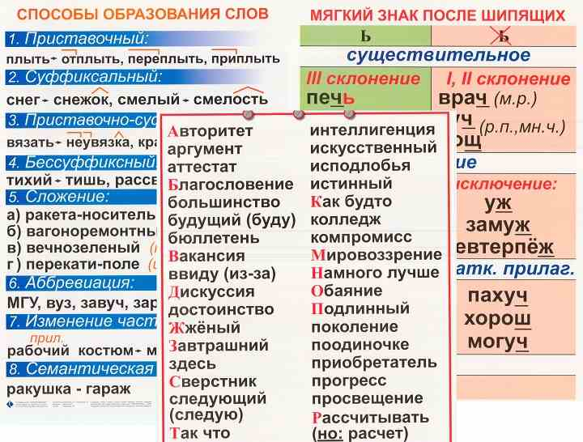

Технические и наглядные средства для кабинета русского языка и литературы выбирают, отталкиваясь от типа образовательного учреждения и количества учащихся. Стандарт для городских образовательных учреждений – 25-30 учеников, для сельских – 12.

Правильная комплектация класса для преподавания в рамках ФГОС подразумевает использование интерактивной системы голосования. С её помощью педагог проверяет уровень знаний учащихся. Учитель посылает с пульта команду на рабочие места учеников. Кнопки на ученических пультах позволяют выбирать варианты ответов. Прибор экономит время, и приучает детей к тестовой системе, сходной с порядком ЕГЭ и ОГЭ.

Печатные издания и электронные ресурсы должны быть допущены Министерством образования РФ